Nový školní rok 2023/2024
září 2023 - nové děti a náš projekt
ZDRAVÁ ŠKOLNÍ JÍDELNA
Nejen pro naše nováčky jsme ve spolupráci se všemi zaměstnanci MŠ Kryblická
připravili prohlídkový poznávací den – seznámení se všemi prostory MŠ,
aby děti věděli, že školka není jen šatna, třída a ložnice

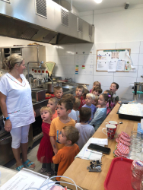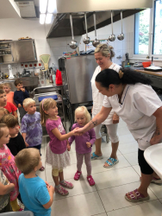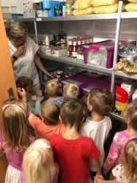

Nové děti se také seznámily s potravinovou pyramidou, která nám ukazuje, že některé potraviny patří do jídelníčku každý den, jiné pouze občas, a některé vůbec.
Starší kamarádi samozřejmě pomáhali a radili, jelikož pyramidu už dobře znají.

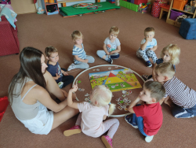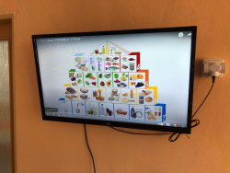

Fotografie najdete opět na našich webových stránkách.
(Stačí kliknout na danou třídu, veškeré informace i fotografie jsou v sekci proběhlé akce.)

POZNÁVÁME SEZONNÍ OVOCE A ZELENINU
říjen 2023
Ve spolupráci učitelek, asistentek, kuchařek a vedoucí ŠJ jsme naplánovali pro naše děti
měsíc ovoce a zeleniny.
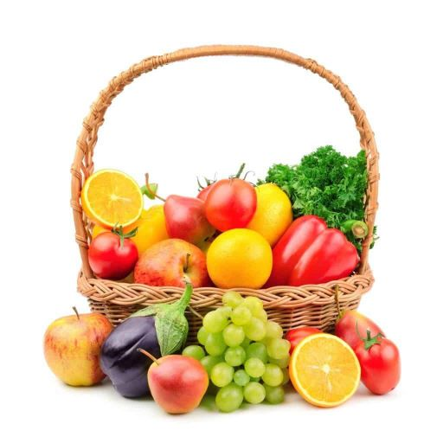
Děti se za pomoci paní učitelky seznamují různými druhy ovoce a zeleniny.
Zahrají si ovocné pexeso.
Zjistí, které ovoce pěstujeme u nás a které k nám zdaleka dováží.
Samozřejmě budou vše ochutnávat, připraví si ovocné smoothie nebo ovocný salát.

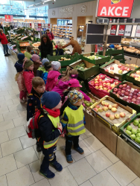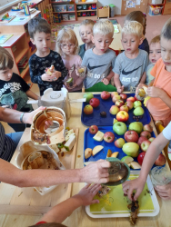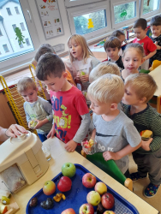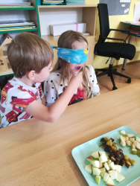

Stejně tak budou poznávat různé druhy zeleniny.
Připraví si zeleninovou svačinku a společně se podívají, kde v potravinové pyramidě nejdeme ovoce a zeleninu.

Fotografie najdete opět na našich webových stránkách.
(Stačí kliknout na danou třídu, veškeré informace i fotografie jsou v sekci proběhlé akce.)

ŠKOLIČKA VAŘENÍ
leden 2024
Ve spolupráci učitelek, asistentek, kuchařek a vedoucí ŠJ jsme naplánovali pro naše děti
oblíbenou školičku vaření.
Děti si pomocí paní učitelky sami připraví zdravou pomazánku k ranní svačince.
Budou čistit a krájet zeleninu a bylinky, strouhat sýr a vše smíchají s tvarohem a pomazánkovým máslem, tak aby z toho všeho byla mňamka, kterou si namažou na chlebíček.

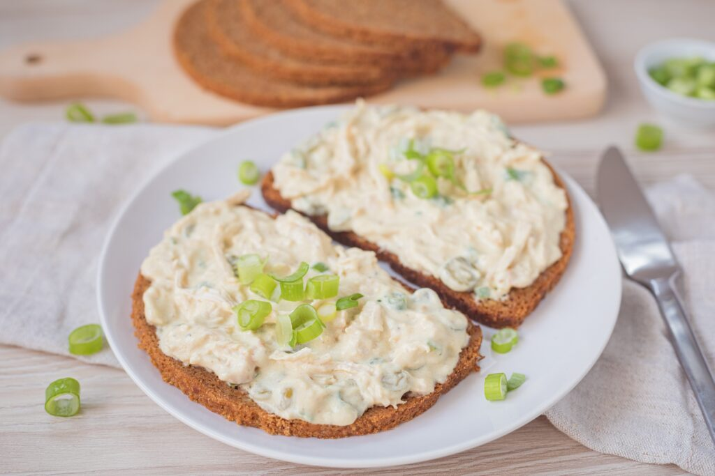

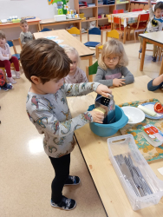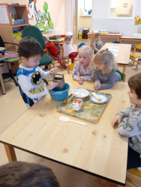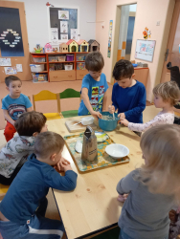

Fotografie najdete opět na našich webových stránkách.
(Stačí kliknout na danou třídu, veškeré informace i fotografie jsou v sekci proběhlé akce.)

JARNÍ BYLINKOVÁNÍ
duben 2024
Ve spolupráci učitelek, asistentek, kuchařek a vedoucí ŠJ jsme naplánovali pro naše děti
jarní bylinkování.
Děti se seznámí s běžnými čerstvými bylinkami,
které používáme při přípravě pokrmů a nápojů v naší jídelně.
Některé jistě poznají, neboť je najdou na zahrádce,
nebo je rodiče běžně kupují v obchodě.

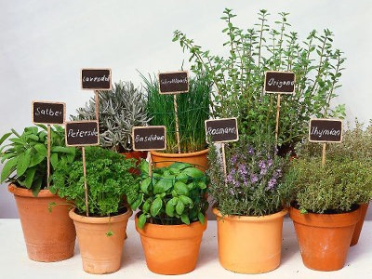

Fotografie najdete opět na našich webových stránkách.
(Stačí kliknout na danou třídu, veškeré informace i fotografie jsou v sekci proběhlé akce.)

